Magdalena Matłoka

Chasydzka wyspa

W SERCU NOWOJORSKIEJ METROPOLII?
Żydowski Williamsburg pod koniec XX i na początku XXI wieku
„Oh, Williamsburgu! [... ] Jerozolimo dla wygnanych Żydów” - śpiewa Yom-Tov Ehrlich1, jeden z najpopularniejszych dwudziestowiecznych bardów chasydzkich. Począwszy od lat dwudziestych XX wieku, to właśnie ta i inne dzielnice Brooklynu zaczęły powoli przejmować schedę po legendarnym Lower East Side, swojego czasu najbardziej reprezentatywnej żydowskiej enklawie etnicznej Ameryki2. Szacuje się, iż Williamsburg zamieszkuje dziś około 74, 5 tys. Żydów, skupionych w 18, 6 tys. gospodarstw domowych3. Niemalże wszyscy jego mojżeszowi rezydenci to przedstawiciele kilku najbardziej skrajnych nurtów współczesnego chasydyzmu, co sprawia, iż ten relatywnie niewielki obszar stanowi centralny ośrodek ortodoksyjnego judaizmu nie tylko w Stanach Zjednoczonych, lecz także na świecie.
Celem niniejszego artykułu jest zbadanie kondycji, w której na początku XXI wieku znajduje się wspólnota zamieszkująca tę konkretną enklawę etniczną. Zamysł ów realizowany będzie poprzez analizę wybranych elementów procesu społecznej transformacji dzielnicy, czynników determinujących system norm i wartości społeczno- -kulturowych regulujących życie codzienne jej mieszkańców, a także konfliktów
1 Y. Ehrlich, Williamsburg!, [on-line], http: //www. visithasidim. com/blog/williamsburg-by-yom tov-ehrlich - 3 III 2016.
2 Do dziś ten fragment dolnego Manhattanu dla setek tysięcy amerykańskich Żydów jest miejscem specjalnym, pełni funkcję historycznego reliktu budującego tożsamość zbiorową wspólnoty. Współcześnie spowite aurą nostalgii East Side ma ogromne znaczenie symboliczne, urosło do rangi ikony, także popkultury. Paradoksalnie jednak na przestrzeni lat niemalże zupełnie utraciło swój żydowski charakter.
3 Jewish Community Study ofNew York 2011, Geographic Profile, UJA-Federation of New York Leadership, New York 2013, s. 122.

20
Magdalena Matloka
wybuchających zarówno wewnątrz zbiorowości, jak i tych będących następstwem interakcji z innymi grupami wyznaniowymi i etnicznymi.

Problemy metodologiczne
Podejmując się badań nad omawianą społecznością, należy zdawać sobie sprawę z istnienia licznych problemów natury metodologicznej, charakterystycznych dla rozważań nad zamkniętymi, endogamicznymi wspólnotami w ogóle. Ze względu na hermetyczny kształt tego typu zbiorowości, zastosowanie w badaniach niektórych narzędzi i technik analizy badań społecznych bardzo często staje się praktycznie niemożliwe lub też przynosi dalece zaburzone wyniki. W przypadku, gdy przedmiotem zainteresowania są ultraortodoksyjne środowiska chasydzkie Williamsburga, dla których izolacja społeczna stanowi jeden z kluczowych elementów walki o obronę tożsamości zbiorowej, utrudnione, a niekiedy wręcz nierealne jest wykorzystanie w analizie takich metod badawczych jak wywiad bądź też obserwacja (zwłaszcza uczestnicząca). Również dane demograficzne odnoszące się do populacji tej konkretnej dzielnicy Nowego Jorku traktować należy bardzo szacunkowo, uwzględniając szerokie ramy błędu statystycznego, ponieważ znaczna część mieszkańców żydowskiej enklawy solidarnie odmawia udziału w amerykańskich spisach powszechnych4.
Dodatkowo trudności definicyjnych przysparza sprecyzowanie obszaru badawczego. Granice żydowskiego Williamsburga wraz z upływającymi latami niejednokrotnie zmieniały swe kształty, poza tym od zawsze miały charakter płynny i bardzo umowny. George Kranzler strefą swoich badań uczynił tzw. żydowski trójkąt, czyli tereny leżące na południe od Williamsburg Bridge. Krawędzie tego trójkąta wyznaczają kolejno Brooklyn Broadway, Flushing Avenue i Kent Avenue5. Wydzielona w ten sposób strefa, mimo że adekwatnie oddająca rzeczywistość społeczną drugiej połowy XX wieku, nie stanowi już jednak rzetelnego odwzorowania chasydzkiej struktury zamieszkania w czasach nam współczesnych. Niespełna kilka dekad wystarczyło, aby za sprawą swoistej eksplozji demograficznej granice żydowskiego Williamsburga rozciągnęły się, włączając do dotychczasowego trójkąta także obszar znajdujący się pomiędzy Myrtle Avenue i Nostrand Avenue oraz Steuben Street. Co intersujące, owa ekspansja terytorialna sprawiła, iż omawiana enklawa rozszerzyła
’ W cenzusie przeprowadzonym w 2010 roku odpowiedzi udzieliło jedynie 31,3% mieszkańców Williamsburga. Pod względem frekwencji dystrykt ten uplasował się na ostatnim miejscu ze wszystkich dzielnic biorących udział w spisie powszechnym. Mayor Bloomberg Details Neighborhood By Neighborhood 2010 Census Response Rates In Final Push To Increase Participation, 7 IV 2010, [on-line], http://www.nyc.gov.com - 3 V 2016.
5 G. Kranzler, Hasidic Williamsburg. A Contemporary American Hasidic Community, Northvale 1995, s. 9-11.

Chasydzka wyspa W sercu nowojorskiej metropolii?
21
swe linie demarkacyjne o stery zamieszkania podlegające innym jednostkom administracyjnym. To stosunkowo nowe terytorium nie stanowi bowiem formalnie części Williamsburga, a należy do trzech innych dystryktów Brooklynu: Bedford, Clinton Hill i Fort Greene.

Krótka historia żydowskiego Williamsburga
Początki osadnictwa starozakonnych na Williamsburgu datuje się już na pierwszą połowę XIX wieku6, kiedy to w granicach dzielnicy osiedlać zaczęli się zasymilowani Żydzi niemieccy, jednakże o chasydzkiej enklawie możemy mówić znacznie później. Chronologia stosowana przez Kranzlera dwudziestowieczną historię obecności żydowskiej w dzielnicy dzieli na cztery odrębne etapy. Pierwszy z nich, nazwany po prostu „Williamsburgiem”, związany był z gwałtownym rozwojem przestrzennym i technologicznym Nowego Jorku na początku XX wieku, który znacząco wpłynął na zmiany demograficzne w obrębie metropolii. Nowe udogodnienia komunikacyjne, takie jak rozbudowa linii metra, otwarcie kolejnych mostów łączących Manhattan z Brooklynem i będący tego następstwem boom budownictwa mieszkaniowego, skłaniały imigrantów (głównie tych, którzy zdążyli już osiągnąć pewien awans społeczny) do opuszczania kamienic czynszowych Lower East Side i rozpoczęcia migracji wewnętrznych. Szlaki owych wędrówek bardzo często prowadziły na drugą stronę East River, ku dzielnicom takim jak Brownsville, Borough Park i Williamsburg. Żydzi osiedlający się na Brooklynie w latach dwudziestych XX wielu byli w głównej mierze reprezentantami pierwszego i drugiego pokolenia imigrantów przybyłych do Stanów Zjednoczonych z terenów Rosji i Polski. Na zmianę charakteru dzielnicy wpłynął fakt, iż grupa ta składała się w znacznej części z klasy robotniczej o różnym stopniu specjalizacji zawodowej7.
Obecność nowych, nie do końca proszonych sąsiadów skłoniła większość dotychczasowych rezydentów do podjęcia decyzji o opuszczeniu dzielnicy. Co interesujące, po 1939 roku również ta stosunkowo niedawno osiadła na Brooklynie społeczność zaczęła być stopniowo wypierana przez Żydów napływających prosto z pogrążonej działaniami wojennymi Europy środkowowschodniej. Imigracja otwiera kolejny z wyszczególnionych przez Kranzlera etapów historycznych, w którym badacz
6 Symboliczne znaczenie ma tu rok 1838, kiedy to pierwsze żydowskie nazwiska pojawiły się w książce adresowej dzielnicy. Jews of Brooklyn, eds. I. Abramovitch, S. Galvin, Hanover 2002, s. 4.
7 Zaznaczyć tu należy, iż zanim jeszcze owi aszkenazyjscy wyznawcy judaizmu zaczęli napływać do Williamsburga, jego obszar zamieszkiwali nie tylko dużo lepiej sytuowani Żydzi niemieccy, ale także inne grupy etniczne.

22
Magdalena Matłoka
określa Williamsburg mianem „Miasta Uchodźców” (Refugeetowny. Owa dekada (1939-1948) ma kluczowe znaczenie dla dalszych losów dzielnicy, gdyż to wówczas w jej granicach schronienia szukać zaczęły pierwsze grupy węgierskich chasydów. Napływali oni masowo na omawiany dystrykt także po II wojnie światowej i z czasem zdominowali go do tego stopnia, iż w latach 1949-1960 potocznie zwany był Hunksville*.
Presja społeczna wywierana przez skrajnie religijną grupę napływową zarówno na nieortodoksyjnych wyznawców judaizmu, jak i na nieżydowskich mieszkańców dzielnicy w połączeniu z realną i intensywną ingerencją dominującej zbiorowości w zewnętrzny profil dystryktu spowodowała, iż nawet najbardziej przywiązani do Williamsburga przedwojenni rezydenci opuścili jego granice8 9 10 11. Żydowski trójkąt w drugiej połowie XX wieku stał się obszarem etnicznie i religijnie niemalże jednolitym". W latach 1961-1990, określanych przez badacza jako „Nowy Chasydzki Williamsburg” (New Hasidic Williamsburg), ultraortodoksyjna społeczność oddała się budowie silnego zaplecza instytucjonalnego, które pozwalało utrzymać i pielęgnować odrębność kulturową wspólnoty12.
Chronologia Kranzlera kończy się na 1990 roku. Dziś, ponad 25 lat później, należałoby wskazać kolejny etap w dziejach żydowskiej enklawy na Brooklynie. Szereg różnorakich czynników o podłożu społecznym, ekonomicznym oraz kulturowym sprawił, że u progu XXI wieku w Nowym Jorku zaobserwować można było poważne zmiany demograficzne. Dynamiczne migracje wewnętrzne ludności (odbywające się szczególnie w kierunku dzielnic położonych na zachodnim Brooklynie i w Queens)
8 G. Kranzler, Williamsburg: a Jewish Community in Transition. A Study of the Factors and Pat- terns of Change in the Organization and Structure of a Community in Transition, New York 1961, s. 26.
9 Słowo Hunk (l.mn. Hunks) pochodzi od angielskiego Hungarian. W tym wypadku stosowane ze względu na to, iż - jak wspominali dawni mieszkańcy Williamsburga - od lat 40. na ulicach dystryktu można było usłyszeć niemalże wyłącznie język węgierski. Terminem tym określano jednak bardzo często nowych, niezasymilowanych przybyszów z środkowej czy wschodniej Europy, niezależnie od ich narodowości. Było to określenie o negatywnym zabarwieniu, stanowiące niejako synonim innego, równie popularnego przydomka świeżo przybyłych imigrantów - „żółtodziób” (ang. greenhorn). ]. Green, CasselFs Dictionary of Slang, London 2005, s. 755.
111 Symbolicznym końcem świeckiego, a początkiem ortodoksyjnego Williamsburga było stopniowe zamykanie wszystkich, świetnie prosperujących jeszcze przed II wojną światową, kinoteatrów w dzielnicy.
11 Owa jednolitość zaburzona została jednak w latach 70. XX wieku wskutek migracji mniejszości portorykańskiej, związanej bezpośrednio z realizacją zatwierdzonych wówczas projektów budowy mieszkań socjalnych.
12 Kluczowym krokiem na tej drodze było powołanie w 1966 roku United Jewish Organizations of Williamsburg, koordynującej działania wspólnoty, m.in. dążenie do pozyskania funduszy federalnych i dotacji na wykup lokali mieszkalnych w dzielnicy. Encyclopedia of American ¡ewish History, eds. S. H. Norwood, E. G. Pollack, Santa Barbara 2008, s. 101; G. Kranzler, Hasidic Williamsburg..., s. 4.

Chasydzka wyspa u) sercu nowojorskiej metropolii?
23
odcisnęły piętno również na tkance miejskiej Williamsburga. Stosunkowo niewielka odległość dzieląca ów dystrykt od Manhattanu, dogodne rozwiązania komunikacyjne oraz nieporównywalnie niższe ceny wynajmu lokali mieszkalnych sprawiły, iż atrakcyjność dzielnicy wzrosła. Podobnie jak kamienice Greenwich i East Village w latach 60., pół wieku później brooklyńskie lofty zadziałały niczym magnes na zafascynowanych lokalnym folklorem etnicznym dzielnicy artystów awangardowych, którzy bardzo szybko zaczęli otwierać swe pracownie, studia nagraniowe i galerie po drugiej stronie Williamsburg Bridge13.
Błyskawiczna społecznoekonomiczna gentryfikacja14 zachodniego Brooklynu i związany z nią „renesans świeckiej kultury”, do których dochodziło w fizycznym sąsiedztwie ultraortodoksyjnej enklawy, przez jej społeczność odbierane jako realne zagrożenia dla funkcjonowania, spójności i suwerenności wspólnoty, stały się powodem licznych i burzliwych konfliktów między nowymi a dotychczasowymi mieszkańcami dystryktu. Pierwsze dekady XXI stulecia dla williamsburskich Żydów to okres upływający pod znakiem waśni i antagonizmów z nieżydowskimi sąsiadami, których styl życia stoi w sprzeczności z wyznawanymi przez zwolenników ortodoksyjnego judaizmu wartościami, niosąc w mniemaniu starozakonnych zepsucie moralne i niebezpieczeństwo kryzysu religijnej tożsamości. System normatywny strukturyzujący codzienną egzystencję omawianej grupy charakterystyczny jest dla konserwatywnych środowisk chasydzkich. Podstawowe założenia i historia tego nurtu judaizmu zostaną pokrótce omówione w następnym podrozdziale artykułu.
13 The World in Brooklyn. Gentrification, Immigration, and Ethnie Politics in a Global City, eds. J. DeSena, T. Shortell, Lanham 2012, s. 65-88.
14 Termin „gentryfikacja” pochodzi od angielskiego słowa gentry (mianem tym określano tzw. nową szlachtę brytyjską, zamieszkującą siedemnastowieczne okręgi urbanistyczne). Według podstawowej, klasycznej definicji jest to proces zmiany społecznej polegającej na ponownym zaludnianiu centrów miejskich przez przedstawicieli klasy średniej („powrót do miasta”), którego efektem jest rewitalizacja przestrzeni. Ze zjawiskiem gentryfikacji w Stanach Zjednoczonych mamy do czynienia już od lat 60. XX wieku, od tego czasu jednak definicja terminu została znacząco rozbudowana, a jej kształt zależy od specyfiki przedmiotu i dyscypliny badań. Gentryfikację dzielić można m.in. na spontaniczną (artyści zasiedlają dotychczasową dzielnicę robotniczą) i zaprogramowaną (władze lokalne podejmują planowane działania rewitalizacyjne). Magdalena Gorczyńska w swoim studium na temat Warszawy i Paryża wyróżnia także inny charakterystyczny dla zachodnioeuropejskich miast proces zmiany społecznej, który nazywa „uburżuazyjnieniem”. Więcej na ten temat zob. Μ. Gorczyńska, Zmiany zróżnicowań społecznych i przestrzennych w wybranych dzielnicach Warszawy i aglomeracji paryskiej. Dynamika i aktorzy, Warszawa 2014, s. 44-53, Prace Geograficzne - Polska Akademia Nauk. Instytut Geografii i Przestrzennego Zagospodarowania im. Stanisława Leszczyckiego, nr 246; P. Śleszyński, Kształtowanie się zachodniej części centrum Warszawy, Warszawa 2004, Prace Geograficzne - Polska Akademia Nauk. Instytut Geografii i Przestrzennego Zagospodarowania im. Stanisława Leszczyckiego, nr 196; L. Lees, T. Slater, E. Wyły, Gentrification, New York-London 2008; N. Smith, The New Urban Frontier. Gentrification and the Revanchist City, New York-London 1996.

24
Magdalena Matłoka

Williamsburscy chasydzi
Podstawowym założeniem powstałego w XVII wieku chasydyzmu15 była odnowa wiary. Ten łączący elementy tradycji mistycznej i ludowej ruch religijny poprzez głęboką afirmację ekstatycznej radości wniósł do dotychczasowego judaizmu m.in. modlitwę wyrażaną wspólnym tańcem i śpiewem. Jego początki wiąże się z rejonem Podola i osobą Baal Szem Towa z Międzyboża, uważanego za twórcę i najważniejszego z przywódców nurtu. Na tle innych ruchów religijnych judaizmu chasydyzm wyróżniają: głęboki pietyzm, sprzeciw wobec wyrafinowanych rozważań teologicznych oraz bardzo silna pozycja liderów duchowych, wokół których skupia się wspólnota (przy jednoczesnej niechęci do elit intelektualnych). Gromadzenie się wiernych w bezpośredniej bliskości lokalnych charyzmatycznych nauczycieli, rabinów czy cadyków16 oraz brak jednolitej doktryny zadecydowały o głębokiej decentralizacji tego odłamu ortodoksji. Postępujące rozłamy w obrębie ruchu widoczne były już na początku XIX wieku, kiedy to przyjęto zasadę o dziedzicznym charakterze przywództwa religijnego, zapoczątkowując tym samym dynastie cadyków. Nazwy grup nie wywodzą się od imion czy nazwisk ich twórców, ale od ich miejsca pochodzenia, dlatego współcześnie wyodrębniane są m.in. dynastia chasydów bełskich (Bełz), z Bobowej (Bobower) czy Lubawicz (Lubawicze)17 18.
Dzisiejsi żydowscy rezydenci Williamsburga reprezentują kilka chasydzkich klanów. Zdecydowany prym od końca lat czterdziestych XX wieku wiedzie ród Satmar16, zaraz za nim plasują się m.in. Puppa, Wisznic, Spinka i Klausen-
15 Termin „chasydyzm” wywodzi się od hebrajskiego słowa hasid (l.mn. hasidim), co oznacza „pobożny”.
16 Cadyk (hebr. „sprawiedliwy”) to mesjanistyczny przywódca duchowy chasydów, pełniący funkcję pośrednika między sacrum a profanum. Wokół niego gromadziła się wspólnota wyznawców. Cadykom przypisywano niezwykłą moc czynienia cudów. Cadyk mógł, ale nie rnusiał być rabinem.
17 Więcej o chasydyzmie i jego historii zob. H. M. Rabinowie z, Hasidism. The Movement and Its Masters, Northvale 1988; M. Idel, Hasidism. Between Ecstasy and Magic, Albany 1995; Chasydyzm „polski", red. W. Wierzbieniec, J. Mierzwa, J. Koprivńakova, Jarosław-Presov 2014.
18 Satmar - węgierska dynastia chasydzka. Swoją nazwę zawdzięcza miastu Satu Marę (Szatmar), w którym po śmierci ojca osiadł, a następnie głosił swe nauki mentor duchowy grupy - rabin Joel Teitelbaum (Satmar rebe). Społeczność ta wyznaje jeden z najbardziej ultraortodoksyjnych nurtów judaizmu. Współcześnie enklawy etniczne tej wspólnoty funkcjonują w Stanach Zjednoczonych, Belgii, Wielkiej Brytanii i Izraelu. Satmar pozostają w jawnym konflikcie z przedstawicielami innych, głoszących nieco bardziej postępowe poglądy, odłamów chasydyzmu. Ich największym oponentem są zamieszkujący m.in. okolice Borough Park i Crown Heights (Brooklyn) członkowie rodu Lubawicz. Więcej o konflikcie i różnicach ideologicznych pomiędzy dynastiami zob. S. M a - gid, „America Is No Different?" America is Different - Is there an American Jewish Fundamentalism? Part II American Satmar, [w:] Fundamentalism: Perspectives on a Contested History, eds. S. A. Wood, D. H. Watt, Columbia 2014, s. 92-107; The Oxford Dictionary of the Jewish Religion, ed. A. Berlin, New York 2011, s. 651-652.

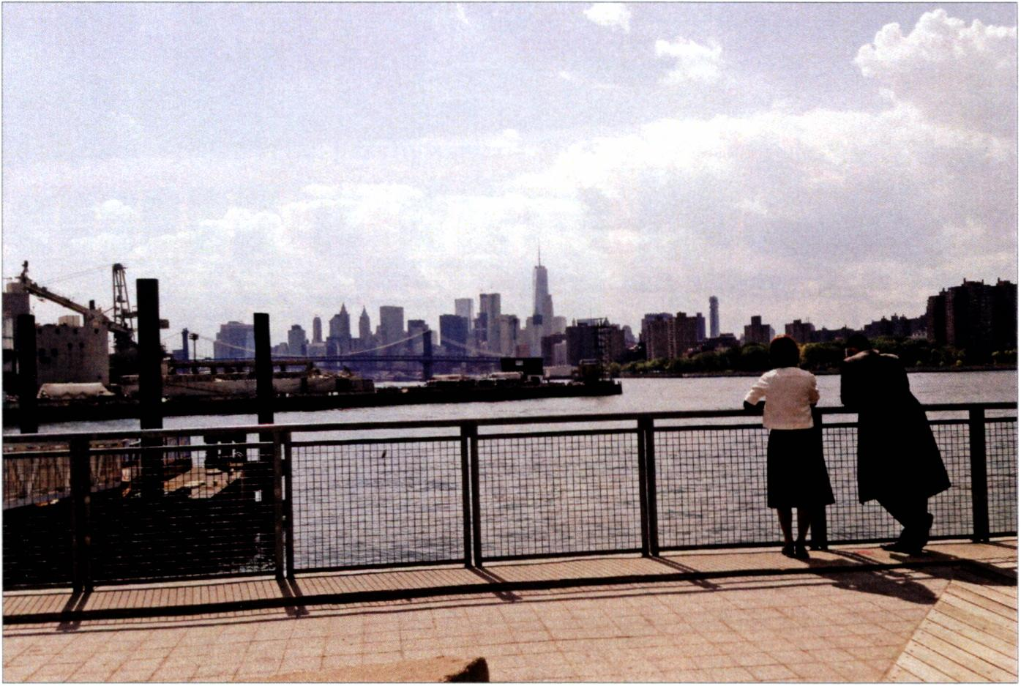
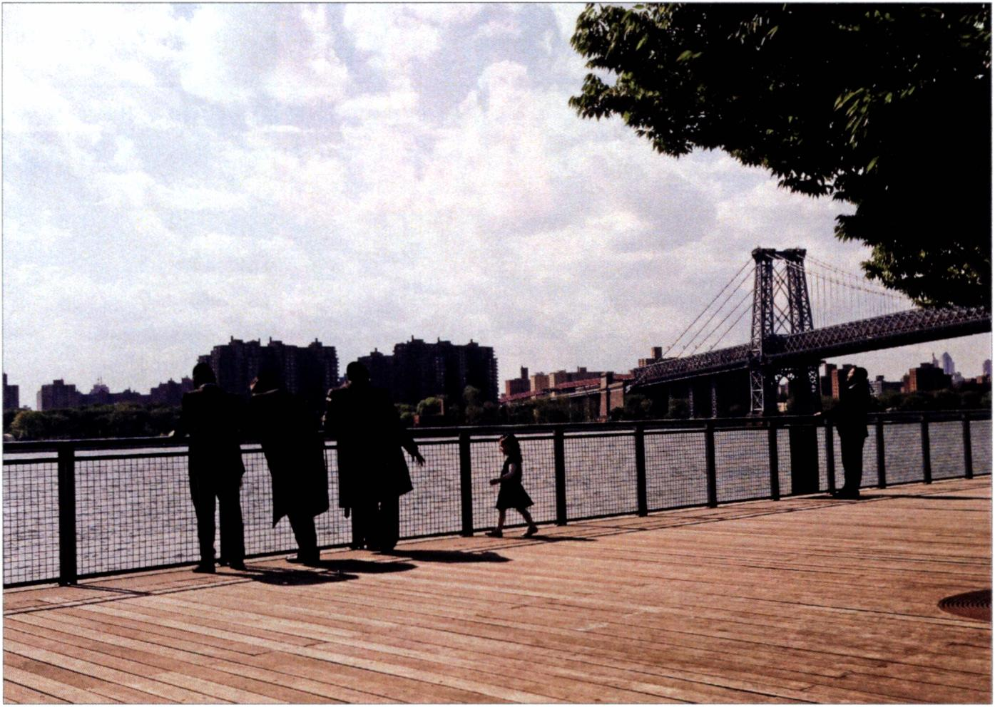
Chasydzka wyspa w sercu nowojorskiej metropolii?
25
Para ortodoksyjnych Żydów spogląda w stronę Manhattanu. Terminal Portowy South
Williamsburg, 2016. Źródło: archiwum prywatne autorki
Znajdująca się nieopodal portowej przystani promenada przy Kent Av. jest popularnym
miejscem sobotnich spacerów rodzinnych. W tle Williamsburg Bridge. Terminal Portowy
South Williamsburg, 2016. Źródło: archiwum prywatne autorki

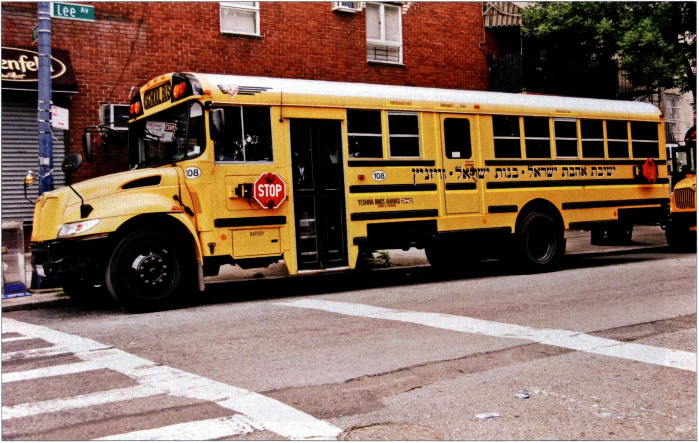
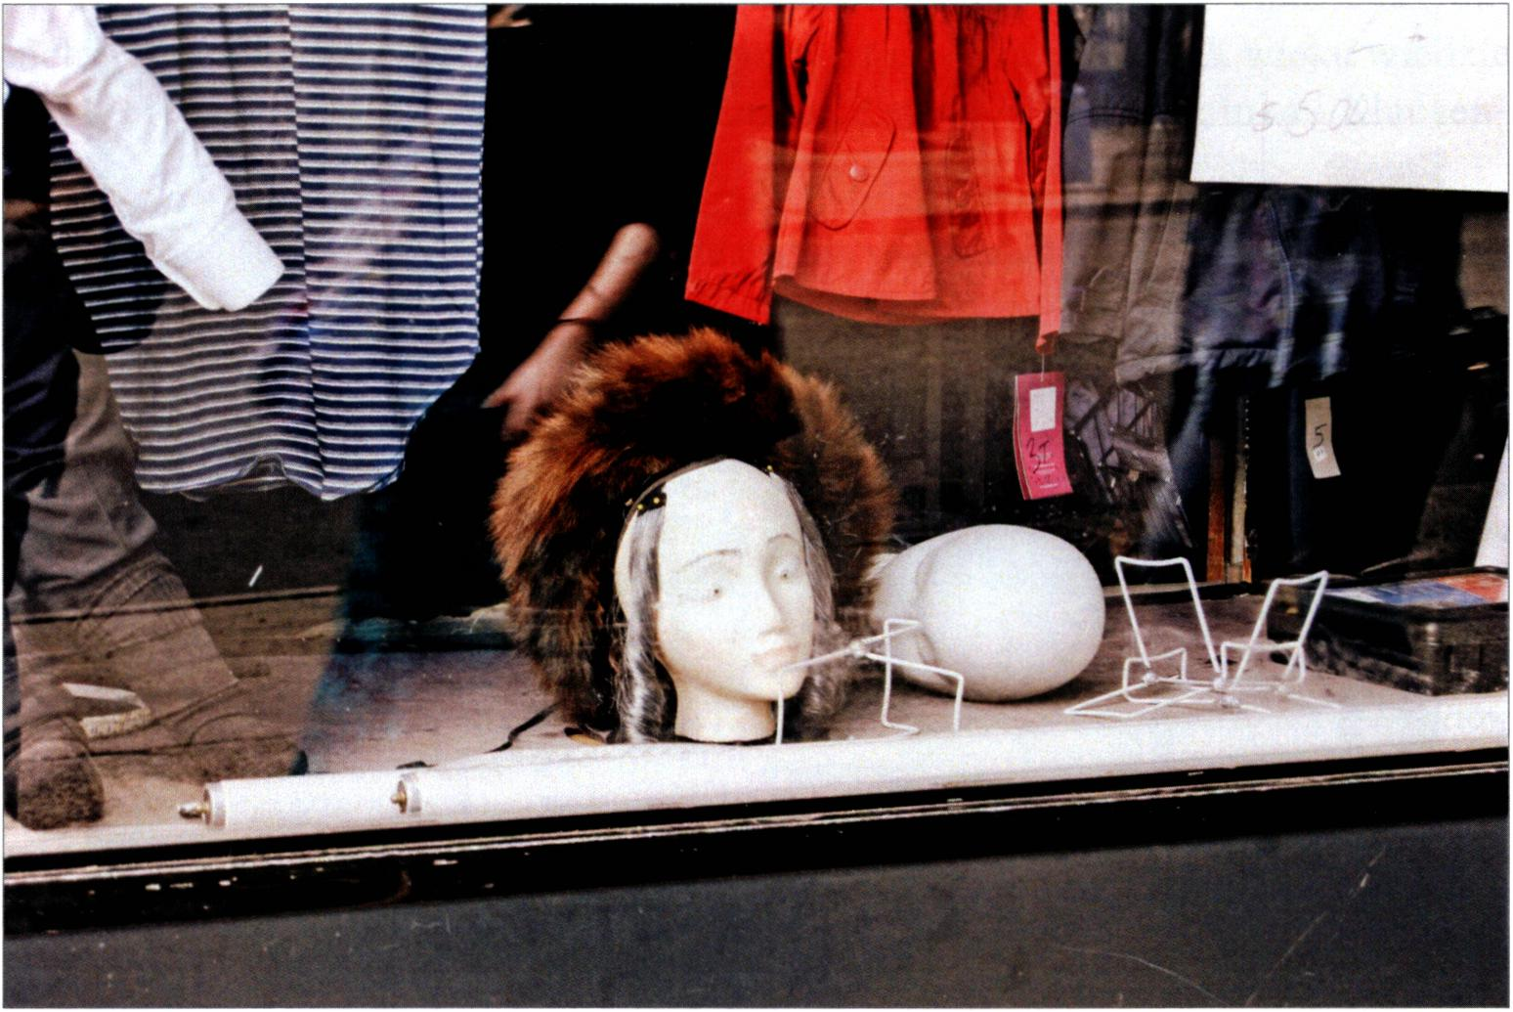
26
Magdalena Matłoka
Autobus szkolny na Williamsburgu. Lee Avenue, 2014. Źródło: archiwum prywatne autorki
Sklep z konfekcją. W witrynie tradycyjne nakrycie głowy. Williamsburg, 2014.
Źródło: archiwum prywatne autorki

Chasydzka wyspa u) sercu nowojorskiej metropolii?
27
burg19. Przewaga liczebna grupy węgierskiej wynika choćby z tego, iż wielu wyznawców ortodoksyjnego judaizmu tuż po II wojnie światowej podążało na Williamsburg za głosem swego najznamienitszego mentora duchowego Joela Teitelbauma20. Ów lider, znany jako Satmar rebe, przybywszy do Stanów Zjednoczonych w 1947 roku, nie tylko stworzył podstawy ideologiczne, lecz także położył formalne podwaliny pod funkcjonowanie obecnej wspólnoty.
Zgłębienie fenomenu chasydzkiej enklawy na Brooklynie, ocena współczesnej kondycji jej mieszkańców oraz dotknięcie istoty problemów, z jakimi borykają się oni na początku XXI stulecia, możliwe są jedynie przy pełnym zrozumieniu systemu norm i wartości przyjętego przez omawianą społeczność. W wypadku Satmar podstawowy czynnik regulujący całokształt zarówno zbiorowej, jak i jednostkowej egzystencji stanowi religia. Założenia ultraortodoksyjnego judaizmu w wymiarze totalnym (od kołyski aż po grób) warunkują wszystkie, nawet te z pozoru świeckie dziedziny życia i działania chasydów, decydując m.in. o przyjmowanym przez nich modelu rodziny, edukacji, ścieżce zawodowej, hierarchii społecznej czy wzorach zachowań seksualnych.

Demografia
Swoista eksplozja demograficzna widoczna na żydowskim Williamsburgu od drugiej połowy XX wieku21 jest również efektem przestrzegania konserwatywnych zasad
19 Niemalże całkowita zagłada polskich chasydów podczas Holokaustu sprawiła, iż dzisiejsi wyznawcy ortodoksyjnego judaizmu to w główniej mierze potomkowie węgierskich i rumuńskich Żydów, którzy ze względu na dystans dzielący ich od bezpośrednich działań wojennych mieli nieporównywalnie większe szanse przeżycia niż ich polscy i niemieccy współwyznawcy. J. R. M i n t z, Hasidic People. A Place in the New World, Cambridge 1992, s. 29.
211 Joel Teitelbaum - urodzony w 1887 roku w Sighet (dziś rumuńskie Sighetu Marmapei) rabin chasydzki, przedstawiciel dynastii Satmar, jeden z czołowych liderów duchowych dwudziestowiecznego ortodoksyjnego judaizmu na świecie. W 1928 roku osiadł w (wówczas węgierskim) Satu-Mare i rozpoczął nauczanie jako rabin. Był znany ze swoich antysyjonistycznych poglądów, mimo że - paradoksalnie - to syjoniści uratowali jego życie podczas Holokaustu (1944). Po II wojnie światowej, w 1947 roku, ¡migrował wraz z grupą swoich braci w wierze do Stanów Zjednoczonych, gdzie - pragnąc odtworzyć chasydzkie życie wschodnioeuropejskich społeczności żydowskich - poświęcił się budowaniu ultraortodoksyjnych enklaw etnicznych w granicach Wil- liamsburga i Kiryas Joel (Monroe). Zmarł w 1979 roku. Jego następcą ogłoszony został Moshe Teitelbaum (1914-2006), bratanek słynnego Satmar Rebbe. Z. J. Kaplan, Rabbi Joel Teitelbaum, Zionism, and Hungarian Ultra-Orthodoxy, „Modern Judaism” Vol. 24, 2004, nr 2, s. 165-178, http:// dx.doi.org/10.1093/mj/kjh012; Religions of the World. A Comprehensive Encyclopedia of Beliefs and Practices, eds. J. G. Melton, M. Baumann, Santa Barbara 2010, s. 2543-2544; M. Ćejka, R. Koran, Rabbis of Our Time. Authorities of Judaism in the Religious and Political Ferment of Modern Times, transl. R. Ambrozova, M. Ćejka, R. Koran, London-New York 2016, s. 149-159.
21 Żydowska populacja Williamsburga na przestrzeni jednej dekady (2002-2011) wzrosła aż o 41% (21,8 tys. osób). Jewish Community Study of New York 20//..., s. 28.

28
Magdalena Matłoka
kodeksu wiary mojżeszowej. Tradycja licznej i wielopokoleniowej rodziny charakterystyczna dla żydowskich mieszkańców przedwojennej Europy środkowowschodniej nieprzerwanie kontynuowana jest przez brooklyńskich chasydów za oceanem. Jako że wszelkie formy antykoncepcji w ortodoksyjnym judaizmie są surowo wzbronione, standardem jest, iż przeciętnie kobieta rodzi 6-10 dzieci. Małżeństwa pomiędzy członkami omawianej społeczności zawierane są w bardzo młodym wieku, nierzadko więc zdarza się, że na jedną rodzinę przypada nawet kilkunastu potomków. Profil demograficzny społeczności najlepiej obrazują raporty UJA-Federation of New York. Analizując ich wyniki, dostrzec można, że w 2002 roku w obrębie Wil- liamsburga aż 54% mieszkańców żydowskich gospodarstw domowych stanowiły osoby poniżej 18. roku życia22. Dziewięć lat później współczynnik ten, mimo że o 4% niższy, wciąż utrzymywał się na niewiarygodnie wysokim poziomie* * 21. Wpływ, jaki chasydzka wspólnota wywiera na całokształt populacji dzielnicy, przedstawiają wyniki amerykańskiego spisu z 2010 roku. Dane dotyczące średniej wielkości gospodarstw domowych w granicach (także nieżydowskiego) Williamsburga ukazują, że aż 16,5% z nich stanowią domostwa składające się z siedmiu i więcej członków, podczas gdy w przypadku ogółu mieszkańców Nowego Jorku wartość ta wynosi jedynie 2,9% (zob. tabela 1).
Tabela 1. Wielkość gospodarstw domowych w Williamsburgu i Nowym Jorku
Wielkość gospodarstwa domowego | Williamsburg |  | Nowy Jork
Wielkość gospodarstwa domowego | Liczba osób | Procent | Liczba osób | Procent
Jednoosobowe | 1435 | 17,1 | 995 755 | 32,0
Dwuosobowe | 1795 | 21,4 | 858 781 | 27,6
Trzyosobowe | 1224 | 14,6 | 496 643 | 16,0
Czteroosobowe | 1095 | 13,1 | 377 689 | 12,1
Pięcioosobowe | 833 | 9,9 | 198 515 | 6,4
Sześcioosobowe | 610 | 7,3 | 92 634 | 3,0
Siedmioosobowe (i więcej) | 1385 | 16,5 | 89 767 | 2,9
Razem | 8377 | 100,0 | 3109 784 | 100,0
Źródło: opracowanie własne na podstawie: US Census Bureau, 2010 Census, SF1 Population Division — New York City Department of City Planning, [on-line], http://gis.nyc.gov/census/ - 2 V 2016.
22 Jewish Community Study of New York: 2002, UJA Federation of New York, New York 2004,
s. 103; Jewish Community Study of New York 2011..., s. 122.
21 Dla porównania nieletni mieszkańcy miasta Nowy Jork w 2010 roku stanowili 21,6% ogółu populacji. US Census Bureau, 2010 Census of Population, US Census Bureau, Population Estimates Program (PEP), [on-line], http://factfmder.census.gov - 1 V 2016.

Chasydzka wyspa u) sercu nowojorskiej metropolii?
29
Wyniki badań przeprowadzonych przez UJA-Federation of New York wskazują na kolejny specyficzny element portretu populacji Williamsburga. W 2011 roku jedynie 4% respondentów zamieszkujących dzielnicę nigdy nie było żonatych/zamęż- nych, a nie więcej niż 3% z nich jest po rozwodzie. Aż 89% ogółu ankietowanych znajdowało się w związku małżeńskim (85%) bądź partnerskim (4%)24. Równie wymownego obrazu dostarczają dane uzyskane w spisie amerykańskim, według którego 65% wszystkich mężczyzn powyżej 15. roku życia zamieszkujących Williamsburg jest po ślubie, jedynie 1,8% po rozwodzie, 29% ma zaś status singla25.
Niski odsetek rozwodów i osób samotnych warunkuje presja społeczna związana z religijnym obowiązkiem zakładania rodziny. Kobieta od najmłodszych lat uczy się, jak być dobrą żydowską żoną i matką, gdyż pełnienie tych funkcji jest dla niej jedyną drogą do uzyskania wyższego statusu społecznego. Jak pisał Solomon Poll, mimo że „małżeństwo w chasydzkiej wspólnocie nie opiera się na romantycznej miłości”26, są inne czynniki, które wpływają na jego trwałość. Badacz ten zwracał uwagę głównie na obowiązki rodzicielskie oraz głęboki strach przed wykluczeniem i degradacją społeczną, które niesie za sobą decyzja o separacji bądź rozwodzie lub staropanieństwo27.
Charakterystyczny dla ultraortodoksyjnej grupy model tradycyjnej, wielopokoleniowej i patriarchalnej rodziny w połączeniu z niemal całkowitą izolacją społeczną (brak kontaktu z nieżydowskimi rówieśnikami, świeckimi mediami, kulturą wysoką i popularną oraz niemal wyłącznie religijna edukacja) sprawiają, że zdaniem niektórych badaczy w XXI wieku wśród Satmar „konflikt pokoleń praktycznie nie istniał”28.
Należy tu podkreślić, iż społeczności chasydzkie funkcjonują w realiach całkowitej segregacji płciowej. Jedynymi kobietami, z którymi mają styczność mężczyźni powyżej trzeciego roku życia, są członkinie ich własnej rodziny, głównie matka i siostry. Nawiązywanie kontaktów z inną płcią jest surowo wzbronione. Nawet narzeczeni przed ślubem widzą się jedynie dwa lub trzy razy, zazwyczaj w obecności tzw. przyzwoitki. Frustracja seksualna, jaka jest bezpośrednim skutkiem tego typu izolacji płciowej, często prowadzi do przypadków wykorzystywania seksualnego nieletnich i praktyk homoseksualnych w obrębie omawianej grupy29.
24 Jewish Community Study of New York 2011..., s. 122.
25 Dla miasta Nowy Jork wartości te wynosiły kolejno: 42,4% w związku małżeńskim, 46,4%, single, 6,3% rozwiedzeni. Selected Social Characteristics, 2009-2013 ACS Profile, Marital Status, [on- -line], http://gis.nyc.gov/census/ - 16 IV 2016.
26 Małżeństwa chasydów Satmar zawierane są z pomocą pośredniczącego swata. Mają one aranżowany charakter i stanowią raczej umowę rodzin niż indywidualny wybór przyszłych małżonków. S. Poll, The Hasidic Community of Williamsburg. A Sociological Study of Brooklyn's Hasidic Community, Its Roots in Hungary, and Its Present Social and Religious Structure, New Brunswick-London 1969, s. 57.
27 Ibidem, s. 57-58.
28 G. Kranzler, Hasidic Williamsburg..., s. 75.
29 Więcej zob. Μ. Lesher, Sexual Abuse, Shonda and Concealment in Orthodox Jewish Communities, Jefferson 2014.

30
Magdalena Matłoka

Zaplecze instytucjonalne
Izolacja społeczna lub, jak nazywa ją Poll, „socjologiczny mur”10 11 odgradzający sta- rozakonnych od świata zewnętrznego jest możliwy m.in. dzięki znacznej samowystarczalności wspólnoty. Daleko posunięta kompletność instytucjonalna” żydowskiego Williamsburga pomaga utrzymać bezpieczny dystans od tego, co w pojęciu jego mieszkańców zagraża ich odrębności, chroniąc tym samym zbiorowość przed niebezpieczeństwem kulturowej asymilacji.
Restrykcyjne zasady dietetyczne judaizmu wymogły na rozrastającej się społeczności niemalże natychmiastowe stworzenie odrębnej, wewnętrznej infrastruktury związanej z przetwórstwem żywności oraz handlem detalicznym. Powstające od końca lat 40. chasydzkie sklepy spożywcze, piekarnie i rzeźnie rytualne musiały dawać absolutną gwarancję koszerności sprzedawanych produktów. Kluczowy dla wcielania wiary mojżeszowej w życie element kompletności instytucjonalnej Satmar stanowiła budowa zaplecza wiążącego się z praktykowaniem kultu. Synagogi, domy modlitwy, mykwy czy sklepy z dewocjonaliami bardzo szybko zajmowały miejsca po dotychczasowych kinach, teatrach i bibliotekach.
Butiki modowe funkcjonujące jeszcze przed II wojną światową również zastąpione zostały przez punkty handlowe oferujące szeroki wybór tradycyjnej konfekcji chasydzkiej. Williamsburskie sklepy z odzieżą stały się popularne nie tylko wśród żydowskich rezydentów tej konkretnej dzielnicy. Chasydzi zamieszkujący inne rejony Nowego Jorku, czy nawet Stanów Zjednoczonych, zwykli podróżować tutaj na zakupy, głęboko wierząc, iż nabyty w Williamsburgu chałat, tałes czy nakrycie głowy są towarami najwyższej jakości, będąc jednocześnie bardziej koszerne32 niż te dostępne w podobnym sklepie mieszczącym się nieopodal ich domu. Po latach Williamsburg zaczął być postrzegany przez ultraortodoksyjne społeczności Żydów amerykańskich jako miejsce wyjątkowe; nadano mu niemalże sakralny wymiar i tym samym stał się
10 S. Poll, op. cit., s. 3.
11 Koncepcja kompletności instytucjonalnej po raz pierwszy opisana została w 1964 roku przez Raymonda Bretona. Uczony ten, badając formalne i nieformalne instytucje lokalne zakładane przez imigrantów, mierzył stopień integracji i organizacji społecznej ich grupy w kraju przyjmującym. Z najwyższym poziomem kompletności instytucjonalnej mamy do czynienia, gdy członkowie społeczności są w stanie zaspokoić wszystkie swoje potrzeby w obrębie własnej grupy etnicznej. R. Breton, Institutional Completeness of Ethnic Communities and the Personal Relations of Immigrants, „American Journal of Sociology” Vol. 70, 1964, nr 2, s. 193-205, http://dx.doi. org/10.1086/223793.
32 W ortodoksyjnym judaizmie nie tylko spożywane posiłki muszą być koszerne. Również ubrania noszone przez wyznawców wiary mojżeszowej powinny zostać uszyte zgodnie z przykazaniami religijnymi. Oznacza to m.in., iż tkaniny, z których zrobiona jest odzież, nie mogą być mieszanką lnu i wełny. G. Kranzler, Hasidic Williamsburg..., s. 47; M. Becher, Gateway to Judaism. The What, How and Why of ¡ewish Life, New York 2005, s. 287.

Chasydzka wyspa u) sercu nowojorskiej metropolii?
31
wysoko cenioną marką. Jest to o tyle istotne, że codzienny ubiór chasydów stanowi bardzo ważny element ich tożsamości etnicznoreligijnej. Podążając za nakazami ortodoksyjnego judaizmu, kobiety odziane są w skromne, zakrywające kolana ciemne sukienki i spódnice, osłaniające ramiona i łokcie bluzki z długimi rękawami oraz charakterystyczne grube rajstopy z widocznym szwem. Jako że według tradycji zamężna Żydówka zobowiązana jest golić i zakrywać głowę33, bardzo ważną rolę w lokalnym biznesie detalicznym odgrywają na Williamsburgu sklepy oferujące szeroki wybór koszernych chust, peruk (jidysz szajtł, szajtl, szejtl) oraz nakładanych na nie berecików i kapeluszy.
Również mężczyzn obowiązują ścisłe zasady kodeksu stojącego na straży tradycyjnej mody chasydzkiej. Strój codzienny dorosłego członka wspólnoty składa się z długiego, czarnego chałatu lub garnituru z zapinaną z prawej strony na lewą marynarką, białej koszuli, podkolanówek i ciemnych butów. Głowę chasyda przyozdabia futrzane, okrągłe nakrycie (sztrajmel) lub filcowy kapelusz z rondem. Wystające spod nich pejsy (zapuszczane od momentu ukończenia przez chłopca trzeciego roku życia) i długa broda stanowią nieodłączny element ultraortodoksyjnej pobożności34. W modzie dziecięcej hitem ostatnich lat jest ubieranie wszystkich potomków tej samej płci jednakowo.
Tradycyjny strój chasydzki ma również ogromne znaczenie symboliczne, będąc niejako wizualną wizytówką członka danej społeczności. Drobnymi różnicami w odzieniu (przykładowo: chustka czy peruka z berecikiem, sztrajmel czy kapelusz) religijni Żydzi manifestują swoje pochodzenie, przynależność rodową, stopień ortodoksji lub miejsce w strukturze społecznej.
Jednym z priorytetowych postulatów głoszonych przez duchowych liderów wspólnoty, m.in. Teitelbauma, było powołanie sieci niezależnych szkół religijnych w obrębie dystryktu. Stworzony przez Satmar system edukacji to największa tego typu żydowska struktura oświatowa w Stanach Zjednoczonych35. David Pollock podaję, iż w 2011 roku w 36 jesziwach Williamsburga nauki pobierało 28 tys. uczniów36. Innym bardzo istotnym z punktu widzenia społeczności krokiem w kreowaniu instytucjonalnej niezależności było stworzenie własnych placówek niosących pomoc zdrowotną i socjalną. Obecnie w granicach dzielnicy działają m.in. żydowskie przychodnie
” Święte księgi nauczają, że odsłonięte włosy kobiece to manifestacja nagości, która wodzi mężczyzn na pokuszenie. Zasada ta nie dotyczy jednak dziewczynek i kobiet niezamężnych.
3,1 E. Silverman, A Cultural History of Jewish Dress, London-New York 2013, s. 125.
35 Wykształcenie samo w sobie nie stanowi dla członków wspólnoty wyższej wartości, chyba że służy ono celom religijnym. To bogobojność i restrykcyjne praktykowanie wiary decyduje o statusie społecznym. Kwestia chasydzkiego systemu edukacji na Williamsburgu stanowi zagadnienie fascynujące i na tyle obszerne, iż zasługuje na osobne, szczegółowe opracowanie. Więcej na ten temat zob. m.in.: I. Rubin, Satmar. Two Generations of an Urban Island, New York 1997.
36 D. Pollock, WilliamsburgandtheHasidicCommunity Backgrounder,1X2013,[on-line],http:// www.jewishdatabank.org/ - 20 IV 2016.

32
Magdalena Matloka
pierwszego kontaktu, ratunkowe służby medyczne Hatzolahu (hebr. „ratunek”), Pesach Tikvah (hebr. „Brama Nadziei”) - szpital dla psychicznie chorych, ośrodek dla kobiet ciężarnych i w połogu, Atzas Shalom wspierający rodziny zmagające się z problemem bezpłodności czy Tzedakah Vechesed serwująca darmowe posiłki dla ubogich. Bezpieczeństwa publicznego pilnują tzw. Shomrim, czyli patrole żydowskiej policji obywatelskiej, spory cywilne natomiast rozstrzyga lokalny, żydowski system sądownictwa’7.
Dynamiczny rozwój nowoczesnych technologii, niosący za sobą m.in. zwiększenie mobilności społecznej oraz błyskawiczny przepływ informacji w skali globalnej, które charakteryzują koniec XX i początek XXI wieku, przyniosły kolejne wyzwania omawianej grupie mniejszościowej. W epoce wszechobecnych mediów masowych, Internetu i smartfonów przechodzień wciąż nie dostrzeże telewizyjnych anten satelitarnych na dachach czy balkonach żydowskich domów. „Mama uczyła, że telewizja to wielki grzech” - odpowiada kobiecie proponującej jej „obejrzenie pięknych obrazów na szkle” Miriam, bohaterka moralizatorskiej przypowieści zawartej w opublikowanym w 1977 roku przez brooklyńskich chasydów podręczniku dla dziewcząt ze szkoły Bais Rochel* 38 *. Kontrola środków masowego przekazu jest jednym z kluczowych elementów stosowanej przez Satmar polityki izolacji społecznej grupy. W myśl tej zasady, podążając za nakazami rabbiego Teitelbauma, żydowscy mieszkańcy Wil- liamsburga nie powinni czytać amerykańskiej prasy, literatury, słuchać radia, posiadać telewizorów, komputerów ani telefonów z dostępem do Internetu, gdyż te zawierają i promują niemoralne treści”.
Co interesujące i na co zwracali już uwagę badacze, w przeciwieństwie do innych zamkniętych grup mniejszościowych, takich jak zamieszkujący Pensylwanię amisze, chasydzi Satmar nie odrzucają całkowicie świeckich dobrodziejstw technologicznych i trendów kulturowych; przenoszą raczej ich zastosowanie ze sfery profanum do sfery sacrum, próbując nadać ich użyteczności nowy, religijny wymiar. Przykładów jest bez
17 Podobnie jak wyżej wspomniane żydowskie szkolnictwo na Williamsburgu, również wewnętrzny system chasydzkiego sądownictwa i liczne związane z nim kontrowersje, mimo że nie są głównym tematem tej publikacji, stanowią bardzo interesujące pole badawcze. Pewien przyczynek do dalszych badań poczyniła już Nomi Maya Stolzenberg, która opisała działanie chasydzkich sądów cywilnych na przykładzie innej ultraortodoksyjnej enklawy Satmar - Kiryas Joel. N. Μ. Stolzenberg, Is there a Thing as Non-State Law? Lessons from Kiryas Joel, [w:] Negotiating State and Non- -State Law. The Challenge of Global and Local Legal Pluralism, ed. Μ. A. Helfand, New York 2015, s. 261 -306, http://dx.doi.org/10.1017/cbo9781316018132.011.
J. Shandler, Is There a Jewish Way to Watch Television? Notes from a Tuned-in Ethnographer, „Jewish Folklore and Ethnology Review: Jews and Media” Vol. 16, 1994, nr 1, s. 21.
w Dopuszczalne jest używanie poczty internetowej oraz czytanie świeckiej anglojęzycznej prasy (np. „Wall Street Journal”), jednakże tylko w celach biznesowych. Kobiety również bywają czytelniczkami popularnych, niereligijnych magazynów, lecz wyłącznie tych, których tematyka dotyczy opieki nad dziećmi lub prowadzenia domu.

Chasydzka wyspa W sercu nowojorskiej metropolii?
33
liku - warto w tym miejscu wspomnieć o interesującym zjawisku nie tyle tłumaczenia, ile modyfikowania na potrzeby zbiorowości znanych amerykańskich gier planszowych, tak by bawiąc, promowały jednocześnie preferowany model zachowania społecznego i wpajały dzieciom pożądany system norm i wartości. Doskonale ilustruje ten proces przypadek popularnej na całym świecie planszówki - Monopoly. Jej jidyszowe, chasydzkie wydanie ukazało się w połowie lat 90. jako Handl Erlikh (jidysz „handluj pobożnie”), a grupę odbiorczą stanowią dziewczynki powyżej ósmego roku życia, gdyż chłopcy w tym wieku skupiają się już prawie wyłącznie na studiowaniu Tory40. Choć podstawowe zasady Monopoly zostały zachowane, całkowitej transformacji uległa narracja i symbolika omawianej gry. Zamiast pól takich jak „więzienie” czy „start” w żydowskiej wersji ujrzymy odpowiednio „piekło” i „drogę do ogrodu Edenu”, natomiast ulice widoczne na oryginalnej planszy zastąpiono miejscami ważnymi z punktu widzenia tradycji historycznej wspólnoty (Kolib, Kraków, Lublin, Williamsburg, Monsey, Pressburg itp.). Również karty „szansy” mają głęboko moralizatorski charakter: ich zadaniem jest przez zabawę wskazywać dziewczynkom, jakiego typu zachowania są mile widziane, które zaś zasługują na potępienie41. Podobnych reedycji doczekały się inne znane anglojęzyczne gry, takie jak Apples to Apples (jidysz Epfl Zum Epfl) czy Guess Who? (polski tytuł: Zgadnij kto?, jidysz Wer Iz Es?).
Należy podkreślić, jak istotną rolę w procesie pielęgnowania odmiennej, tradycyjnej tożsamości odgrywa u chasydów odrębny język. Reprezentanci społeczności na co dzień posługują się prawie wyłącznie węgierskim dialektem jidysz, który spełnia niejako funkcję sekretnego języka wspólnoty, odgradzającego jej członków od nieżydowskiego świata. To w tym języku toczy się życie Williamsburga, publikowane są lokalne tygodniki żydowskie42, książki, albumy muzyczne czy ogłoszenia41.
411 M. Sanua, The „Be Virtous!" Board Gamę. „Monopoly" in Contemporary Yiddish for Satmar Hasidic Girls, [w:] Imagining the American )ewish Community, ed. J. Wertheimer, Waltham- -Hanover 2007, s. 156-174.
41 Przykładowo na jednej z kart czytamy: „Nie posprzątałaś swojego pokoju [...]! Kto go posprząta? Twoja matka [...]? Zapłać $50 kary do banku!”. Inna karci za używanie języka hebrajskiego („Mówiłeś po hebrajsku! Ty syjonisto!”), co wśród chasydów postrzega się jako bluźnierstwo. Jest to święty język modlitw i ksiąg, zakazane jest używanie go w życiu codziennym, tym bardziej że hebrajski ma konotacje z nieuznawanym przez społeczność państwem Izrael. Ibidem, s. 166, 168.
42 Wśród nich najpopularniejszym jest ukazujący się w czwartki w nakładzie 12 tys. egzemplarzy „Der Yid” (jidysz Żyd). Od 2000 roku publikowany jest również tygodnik „Der Blatt”.
41 Mimo że język żydowski jest jednym z najważniejszych elementów zbiorowej tożsamości grupy, na przestrzeni lat nie uchronił się od anglosaskich wpływów. Reprezentanci omawianej społeczności współcześnie coraz częściej w codziennych konwersacjach wtrącają pojedyncze słowa lub całe frazy w języku angielskim (przykładowo: charakterystyczne you know dodawane na koniec wypowiedzianego po żydowsku zdania). Zanglicyzowaną odmianę jidysz potocznie zwykło się nazywać jinglisz (Yinglish).

34
Magdalena Matloka

„Konflikt brodaczy ” i inne problemy williamsburskiej enklawy
Paradoksalnie ultraortodoksyjny styl życia i batalia o podtrzymanie izolacji od świata zewnętrznego są jednocześnie generatorami największych problemów społecznych w obrębie chasydzkiego dystryktu. Brak świeckiej edukacji, tradycyjny ubiór oraz tryb życia regulowany kalendarzem żydowskich świąt (przykaz cotygodniowego obchodzenia szabatu44 wymaga od wiernych stosowania się do restrykcyjnych zasad religijnych, takich jak m.in.: zakaz rozpalania ognia, podróżowania, obrotu pieniędzmi, wykonywania wszelkiej, nawet najdrobniejszej pracy) sprawiają, że nawet jeśli członkowie grupy Satmar próbują szukać zatrudnienia poza terytorium enklawy, nie są postrzegani przez pracodawców jako atrakcyjni kandydaci na wakujące etaty. Aktywni zawodowo rodzice (przy założeniu, że kobieta pracuje, gdyż bardzo często zajmuje się ona jedynie opieką nad licznym potomstwem oraz prowadzeniem domu) nierzadko nie są w stanie utrzymać dziesięcio- czy dwunastoosobowej rodziny bez pomocy opieki społecznej. Oficjalne statystyki rokrocznie plasują Williamsburg w czołówce najbiedniejszych obszarów Nowego Jorku. W 1984 roku amerykańscy chasydzi na mocy decyzji prezydenta Ronalda Reagana uznani zostali za tzw. pokrzywdzoną mniejszość (disadvantaged minority), zyskując tym samym prawo do szeregu świadczeń socjalnych i udziału w rządowych programach rewitalizacyjnych45. Ćwierć wieku później wciąż blisko 78% żydowskich gospodarstw domowych na Wil- liamsburgu osiągnęło roczny dochód poniżej 50 tys. dolarów, podczas gdy wartość ta dla miasta Nowy Jork wynosiła ok. 48,2% (zob. tabela 2). The American Community Survey dla lat 2009-2013 podaję natomiast, że aż 55% domostw zamieszkiwanych przez osoby wyznania mojżeszowego korzystało z pomocy socjalnej w postaci kartek żywnościowych46.
Tabela 2. Dochody gospodarstw domowych w Williamsburgu i Nowym Jorku
Roczny dochód gospodarstwa domowego (w dolarach) | Williamsburg - żydowskie gospodarstwa domowe (2010) | Williamsburg (2009-2013) | Nowy Jork (2009-2013)
poniżej 50 000 | 78% | 82,5% | 48,2%
50 000-99 999 | 18% | 13,4% | 26,6%
100 000-149 000 | 2% | 2,7% | 12,5%
powyżej 150,000+ | 3% | 1,4% | 12,7%
Szabat rozpoczyna się po zachodzie słońca w piątek i kończy wraz z nastaniem zmierzchu w sobotę. Żydzi używają kalendarza opartego na systemie lunarnym.
15 G. Kranzler, Hasidic Williamsburg..., s. 238.
46 2009-2013 ACS Economic Profile, Income and Benefits, [on-line], http://gis.nyc.gov/census/ - 25 IV 2016.

Chasydzka wyspa w sercu nowojorskiej metropolii?
35
Źródło: opracowanie własne na podstawie: 2009-2013 ACS Economic Profile, Income and Ben- efits, [on-line], http://gis.nyc.gov/census/ - 25 IV 2016; lewish Community Study of New York 2011, Geographic Profile, UJA-Federation of New York Leadership, New York 2013, s. 123.
Problem ubóstwa nie jest jednak jedyną troską williamsburskich Żydów. Poczucie zagrożenia płynące ze strony otaczającego Satmar świata zewnętrznego skutkuje szeregiem konfliktów i waśni, rodzących się zarówno między mieszkańcami enklawy a nieżydowskimi rezydentami dystryktu, jak i wewnątrz religijnej wspólnoty. Wspominana gentryfikacja społecznoekonomiczna Brooklynu sprawiła, że teren ten pod koniec XX wieku stał się niezwykle atrakcyjnym celem dla deweloperów. Rozwijająca się infrastruktura rozrywkowa i gastronomiczna przyciągała coraz większe rzesze młodych ludzi, pragnących zamieszkać w tętniącej artystycznym życiem dzielnicy. Zjawisko to zaniepokoiło lokalnych chasydów, w związku z czym bardzo szybko na ogrodzeniach i słupach ogłoszeniowych zaczęły pojawiać się potępiające listy z nazwiskami i adresami członków wspólnoty, którzy ośmielili się sprzedać lub wynająć lokal mieszkalny nieżydowskiemu najemcy47. Nie były to jednak jedyne ogłoszenia, które wraz z nastaniem kolejnego stulecia zawisły na ulicach Williamsburga. Religijni mieszkańcy enklawy, zatroskani coraz częstszymi wizytami nowo przybyłych sąsiadów i ciekawych egzotyki turystów (zwłaszcza w okresie letnim), poczęli wystosowywać pisemne apele do chadzających ulicami kobiet, upraszając je o stosowny (tzn. zakrywający ramiona i nogi) ubiór.
Frustracja społeczna związana z postępującą świecką „inwazją” na żydowską dzielnicę poskutkowała zapoczątkowanym w 2009 roku konfliktem o ścieżki rowerowe biegnące ulicami enklawy. Okrzyknięty przez nowojorskie gazety „starciem brodaczy”48 spór między chasydami a williamsburskimi „hipsterami”, jak określają ich dziennikarze49, rozpoczął się, gdy wydział nowojorskiego transportu miejskie
17 Tego typu ogłoszenia można było dostrzec m.in. na Division i Bredford Avenues. Obserwacja własna z VII 2014.
48 M. Idov, Clash of the Bearded Ones. Hipsters, Hasids, and the Williamsburg street, „New York Magazine”, 11 IV 2010, [on-line], http://nymag.com/realestate/neighborhoods/2010/65356/ - 12 IV 2016.
49 Co interesujące, chasydzka społeczność swych młodych nieżydowskich sąsiadów nazywa „artystami” (jidysz artistn). Natomiast, jak piszę Mark Greif, „hipsterem z definicji jest osoba, która nie tworzy prawdziwej sztuki”. Jeśli to robi, nie może być dłużej tak nazywana. Termin „hipster” funkcjonował już w połowie XX wieku, a rozgłosu nabrał głównie za sprawą eseju Normana Ma- ilera The White Negro. Na przestrzeni lat doszło jednak do jego redefinicji. Podążając za jedną ze współczesnych prób wyjaśnienia tego pojęcia, można powiedzieć, że w powszechnym rozumieniu hipster to młody przedstawiciel klasy średniej zainteresowany awangardową sztuką i sceną muzyczną, często sięgający do trendów kulturowych minionych pokoleń (przykładowo w sferze mody). Obecnie jednak termin ten posiada negatywne konotacje - hipster stał się niejako synonimem pozera. M. Greif, Position, [w:] M. Greif [et al.[, What Was the Hipster? A Sociological Investigation, New York 2010, [brak paginacji]; S. Shoemaker, Norman Mailer’s „White Negro": Historical Myth

36
Magdalena Matłoka
go, inspirowany skargami kierowców oraz rezydentów (głównie odnośnie do skąpo odzianych rowerzystów), podjął decyzję o likwidacji ścieżek dla dwuśladowców na Bedford Avenue (na odcinku pomiędzy Flushing Avenue i Division Avenue). Kiedy służby drogowe usunęły odpowiednie oznakowania, trzyosobowa grupa cyklistów uzbrojona w puszki z farbą pod osłoną nocy na własną rękę odmalowała trakt dla dwukołowców. Nie obeszło się bez interwencji lokalnej policji, ścieżki ponownie zamalowano, a dwóch aktywistów usłyszało zarzuty dewastacji mienia publicznego50.
Nieustanny bój ultraortodoksyjnej wspólnoty o podtrzymywanie odrębności kulturowej nie zawsze jednak jest zwycięski. W grubym murze izolacji społecznej, budowanym latami przez zwolenników rabbiego Teitelbauma, w XXI wieku dostrzec można wyraźne prześwity. Elementy kryzysu religijnej tożsamości są zauważalne, mimo że na ulicach Williamsburga wciąż stawiane są sukkotowe szałasy51, przed Paschą mężczyźni palą chamec52 *, a w czasie Purim płoną izraelskie flagi51. Nie wszyscy lokalni wyznawcy judaizmu stosują się do nakazu odrzucenia „diabelskiego narzędzia”, jak nazywali telewizję liderzy duchowi chasydów. „Trzymam go w sypialni. Dzięki temu jeśli przyjdą sąsiedzi, nie muszą wiedzieć, że go mam. Nie zaprzeczyłabym [gdyby zapytali], ale nie muszę się z tym obnosić” - odpowiedziała na pytanie Jacka Kugelmassa o telewizyjny odbiornik jedna z członkiń społeczności54. Podobnie jest z komputerami, smartfonami i innymi osiągnięciami współczesnej technolo-
or Mythical History?, „Twentieth Century Literaturę” Voi. 37, 1991, nr 3, s. 343-360, http://dx.doi. org/10.2307/441708; J. Kinzey, The Sacred and the Profane. An Investigation of Hipsters, Winchester-Washington 2012, s. 28.
5,1 W marcu 2010 roku odbyła się nawet debata pomiędzy przedstawicielami dwóch grup interesu. Nie udało się jednak uzyskać kompromisu. Do podobnych kontrowersji pomiędzy rowerowymi aktywistami a ortodoksyjnymi Żydami (nie tylko Satmar) dochodziło także w innych rejonach Brooklynu, choćby okolicy Prospect Park. W Harkavy, Hasidim v. Hipsters: The Great Williams- burg Bike Lane Debate is Tonight!, „The Village Voice”, 25 1 2010, [on-line], http://www.villagevo- ice.com/news/hasidim-v-hipsters-the-great-williamsburg-bike-lane-debate-is-tonight-6679919 - 10 V 2016.
51 Sukkot to trwające siedem dni Święto Namiotów (Kuczki). Jego obchody polegają m.in. na budowaniu szałasów na balkonach, ulicach i podwórzach domów, w których następnie przebywają i modlą się mężczyźni. Konstrukcje te stawia się ku czci Izraelitów, którzy po wyjściu z Egiptu mieli spać w namiotach. Uroczystość kończy ósmy dzień, tzw. Radość Tory (Simchat Tora).
52 Chamec (jidysz chumec, chomec), czyli „zakwas”, to wszelkiego rodzaju produkt powstający w procesie fermentacji pszenicy, orkiszu, jęczmienia, owsa i żyta. Jest kojarzony głównie z rytuałem święta Paschy. Tradycja biblijna na dzień przed wigilią Pesach nakazuje Żydom znaleźć, a następnego ranka usunąć (spalić) z domu ciasto i wszystko, co zawiera domieszkę chamecu. Zwyczaj ten jest elementem bogobojności i stanowi upamiętnienie wyjścia Izraelitów z Egiptu, kiedy to w pośpiechu miano piec chleb bez zakwasu (macę). Polski słownik judaistyczny. Dzieje, kultura, religia, ludzie, red. Z. Borzym ińska, R. Żebrowski, Warszawa 2003, t. 1, s. 270.
51 Between Two Worlds: Ethnographie Essays on American jewry, ed. J. Kugelmass, Ithaca 1988, s. 38.
51 Idem, Notes of the Célébration ofPurim in Williamsburg, [w:] Jews of Brooklyn, s. 61.

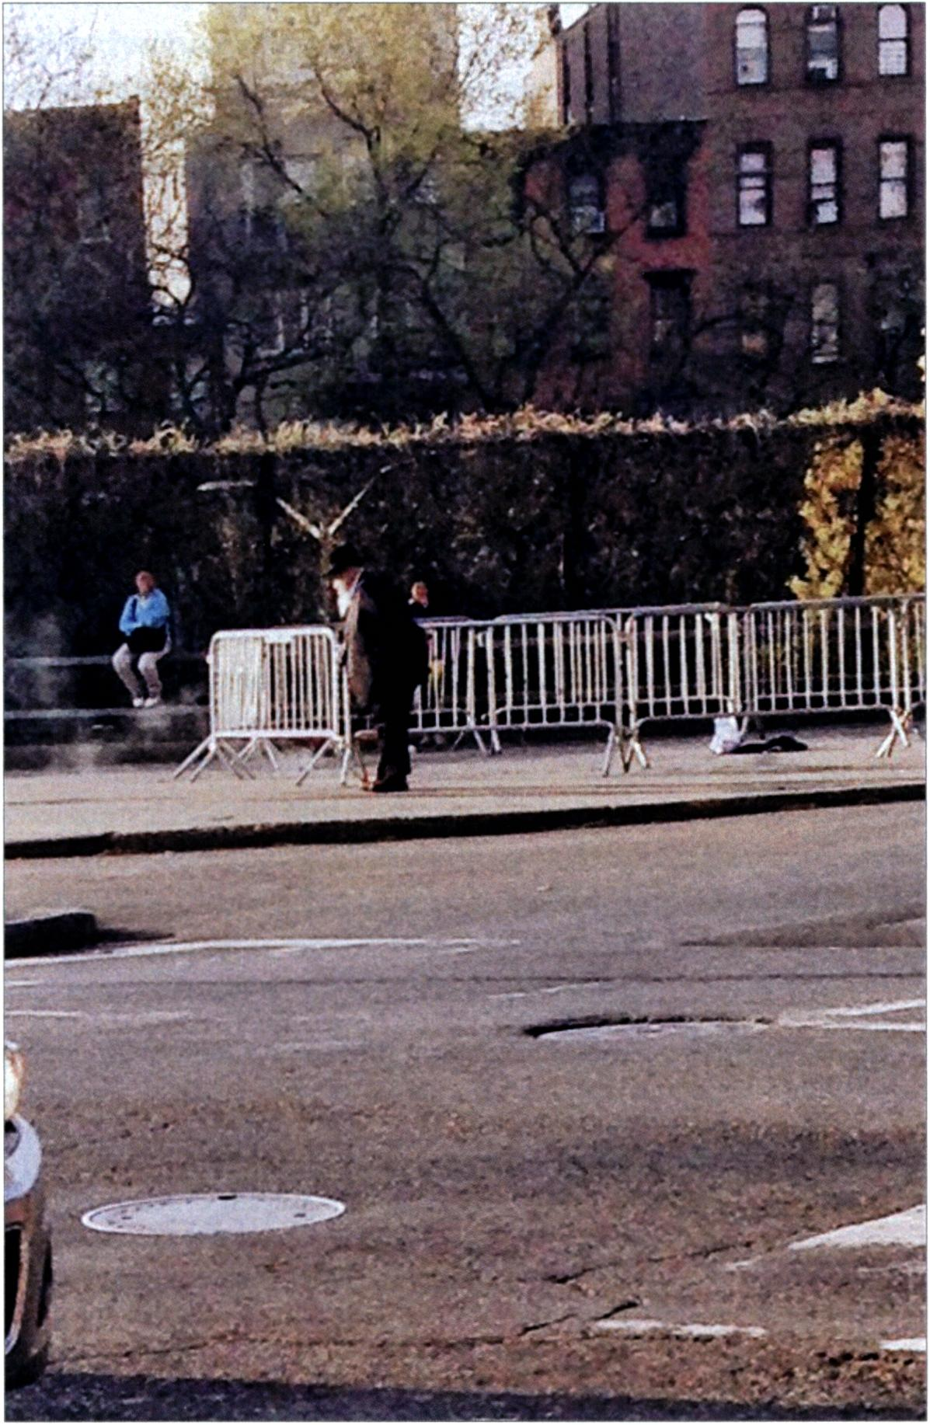
Chasydzka wyspa u) sercu nowojorskiej metropolii?
37
Ortodoksyjny Żyd pali chamec przed Świętem Paschy. Róg Myrtle i Division Avenues, 2016. Źródło: archiwum prywatne autorki

38
Magdalena Matłoka
gii - w największej tajemnicy i one przenikają do niektórych chasydzkich domostw. „Mieliśmy komputer. To był nasz [małżeński] sekret. Wyjmowaliśmy go po kryjomu w nocy, gdy dzieci już spały. To było ekscytujące” - wspominała była mieszkanka enklawy [KI]55.
Bardzo wyraźnym miernikiem kondycji społecznej omawianej grupy jest coraz częstsze zjawisko porzucania religijnego stylu życia i opuszczania wspólnoty przez jej członków. Problem, choć wciąż raczej jednostkowy, jest jednak na tyle palący, że w 2003 roku w Nowym Jorku utworzona została specjalna organizacja niosąca pomoc tym, którzy podjęli decyzję o odejściu od ortodoksyjnego judaizmu. Założony przez byłych mieszkańców żydowskich enklaw Footsteps nie tylko jest grupą wsparcia, lecz także - dzięki licznym programom adaptacyjnym i edukacyjnym - uczy swoich podopiecznych, jak funkcjonować w świeckim społeczeństwie56.
Mimo licznych sukcesów stowarzyszenia, wielu byłych chasydów nie radzi sobie z odrzuceniem, jakiego doświadczyli ze strony rodziny, która przez ich decyzję okryta została pokoleniową hańbą. Pozbawieni najbliższych i przyjaciół, nierzadko także środków do życia, przytłoczeni przez nieznaną im do tej pory rzeczywistość, popadają w depresję. Najdobitniejszy przykład tego, jak traumatyczne jest to doświadczenie, stanowi tragiczna historia Faigy Mayer. Kobieta ta w wieku 24 lat opuściła chasydzką wspólnotę na Borough Park, by następnie skończyć studia na Touro College i rozpocząć błyskawiczną karierę zawodową. Przez wielu uznawana była za wzór do naśladowania, stała się symbolem tego, iż nowe, szczęśliwe życie poza granicami enklawy jest możliwe. Mit ten runął, kiedy w lipcu 2015 roku dwudziestodziewięcioletnia wówczas Mayer popełniła samobójstwo, rzucając się z 20. piętra budynku w Flatiron District57. Tragedia dopełniła się kilka miesięcy później, kiedy los Faigy podzieliła jej mieszkająca w Borough Park siostra58. O trudnej drodze, jaką muszą przebyć osoby,
55 Skrót „K” oznacza „kobieta”, 1 - numer rozmówcy. Rozmowa przeprowadzona w lipcu 2014 r.
56 Więcej o działalności organizacji znaleźć można na oficjalnej stronie Footsteps, [on-line], http://footstepsorg.org/ - 28 IV 2016.
57 A. Levine, Faigy Mayers Brave Life and Shocking Death, „Forward”, 25 VII 2015, [on-line], http://forward.com/news/317900/the-brave-life-and-shocking-death-of-faigy-mayer/ - 24 IV 2016.
58 Starsza siostra Faigy, Sarah, powiesiła się na klamce po tym, jak rodzina zmusiła ją do poślubienia jej kuzyna. O podwójnej tragedii pisała nie tylko prasa amerykańska, ale i świeckie gazety żydowskie. S. Sokol, Former Hasidic woman who committed suicide blasts orthodox community in her final letter, „Jerusalem Post”, 23 VII 2005, [on-line], http://www.jpost.com/Diaspora/ Ex-hassidic-woman-who-jumped-off-roof-blasts-Orthodox-in-last-letter-410008 - 23 IV 2016; L. Boyle, Hasidic woman hangs herself - months after her tech executive sister jumped to her death from Manhattan rooftop bar following split from strict faith, „Daily Mail”, 23 X 2015, [on-line], http://www.dailymail.co.uk/news/article-3329935/Tragic-siblings-Hasidic-sister-tech-executive- jumped-death-Manhattan-rooftop-bar-leaving-strict-faith-takes-life.html - 22 IV 2016; Faigy Mayers sister forced to marry first cousin years before suicide, „Jewish Telegraphic Agency”, 24 X 2015, [on-line], http://www.jta.Org/2015/l 1/24/life-religion/report-faigy-mayers-sister-forced-to-

Chasydzka wyspa w sercu nowojorskiej metropolii·1
39
które tak jak Faigy Mayer zdecydowały się zerwać z dotychczasowym ortodoksyjnym stylem życia w zamkniętych wspólnotach żydowskich, opowiadają inni byli członkowie chasydzkich środowisk w publikowanych przez siebie wspomnieniach (przykładem może być choćby bestseller Deborah Feldman: Unorthodox. The Scandalous Rejection of My Hasidic Roots59).
Realia dzisiejszego Williamsburga doskonale oddaje bardzo wymowny, symboliczny komentarz kulturowy, na jaki pokusił się autor okładki kwietniowego „New Yorkera”. Ilustracja, zatytułowana Take the L train, przedstawia dwóch brodatych mężczyzn, ortodoksyjnego chasyda i wytatuowanego hipstera, stojących obok siebie w wagonie nowojorskiego metra. Postacie te, podobnie jak mieszkańcy omawianej dzielnicy, choć zwrócone do siebie plecami, dzielą tę samą przestrzeń60. Zmiany społeczne i kulturowe w XX i na początku XXI wieku sprawiły, że williamsburska wspólnota mojżeszowa, mimo nieustającego, dynamicznego rozwoju demograficznego, stoi w obliczu poważnego kryzysu. Niniejszy artykuł dotyka tylko kilku wybranych kwestii i dylematów, z jakimi zmaga się współcześnie społeczność tej największej żydowskiej enklawy etnicznej w Stanach Zjednoczonych. Ma on wyłącznie uwypuklić niektóre zagadnienia. Obraz zbiorowości stanowiącej przedmiot analizy został tu jedynie zarysowany - aby go dopełnić, należałoby zwrócić uwagę choćby na skomplikowane stosunki Satmar z przedstawicielami innych mniejszości etnicznych sąsiadujących z omawianą grupą i kontrowersje związane z zabiegiem rytualnego obrzezania wykonywanym w niesterylnych warunkach domowych czy szerzej omówić problem przemocy seksualnej w wewnętrznych strukturach wspólnoty. Wskazanie bieżących problemów, z którymi borykają się jej członkowie, oraz ich szczegółowa analiza są niezbędne dla zrozumienia mechanizmów procesów społecznych zachodzących w obrębie nie tylko tej konkretnej mniejszości, lecz także innych grup etnicznych wykazujących cechy tożsamości etnicznej wysoce zagrożonej.

Bibliografia
Dane statystyczne:
2009-2013 ACS Economic Profile, Income and Benefits, [on-line], http://gis.nyc.gov/census/ -
25 IV 2016.
Jewish Community Study of New York: 2002, UJA-Federation of New York, New York 2004.
marry-first-cousin-years-before-suicide - 22 IV 2015; Sister of woman who took her own life hangs herself in Brooklyn, „New York Daily News”, 23 XI 2015, [on-line], http://www.nydailynews.com/ new-york/brooklyn/sister-woman-life-hangs-article-1.2443479 - 24 IV 2016.
59 D. Feldman, Unorthodox. The Scandalous Rejection of My Hasidic Roots, New York 2012.
“ „The New Yorker”, 11 IV 2016, okladka.

40
Magdalena Matłoka
Jewish Community Study of New York 2011, Geographic Profile, UJA-Federation of New York Leadership, New York 2013.
Mayor Bloomberg Details Neighborhood By Neighborhood 2010 Census Response Rates In Final Push To Increase Participation, 7 IV 2010, [on-line], http://www.nyc.gov.com - 3 V 2016.
Pollock David, Williamsburg and the Hasidic Community Backgrounder, IX 2013, [on-line], http://www.jewishdatabank.org/ - 20 IV 2016.
Selected Social Characteristics, 2009-2013 ACS Profile, Marital Status, [on-line], http://gis.nyc. gov/census/ - 16 IV 2016.
US Census Bureau, 2010 Census, SF1, Population Division, New York City Department of City Planning, [on-line], http://gis.nyc.gov/census/ - 2 V 2016.
US Census Bureau, 2010 Census of Population, U.S. Census Bureau, Population Estimates Program (PEP), [on-line], http://factfmder.census.gov - 1 V 2016.
Książki:
Becher Mordechai, Gateway to Judaism. The What, How and Why of Jewish Life, Brooklyn 2005.
Between Two Worlds. Ethnographic Essays on American Jewry, ed. Jack Kugelmass, Ithaca 1988.
Chasydyzm „polski", red. Wacław Wierzbieniec, Janusz Mierzwa, Jana Koprivhakova, Jaroslaw-Presov 2014.
Ćejka Marek, Koran Roman, Rabbis of Our Time. Authorities of Judaism in the Religious and Political Ferment of Modern Times, transl. Romana Ambrozova, Marek Ćejka, Roman Koran, London-New York 2016.
Encyclopedia of American Jewish History, eds. Stephen Harlan Norwood, Eunice G. Pollack, Santa Barbara 2008.
Feldman Deborah, Unorthodox. The Scandalous Rejection of My Hasidic Roots, New York 2012.
Gorczyńska Magdalena, Zmiany zróżnicowań społecznych i przestrzennych w wybranych dzielnicach Warszawy i aglomeracji paryskiej. Dynamika i aktorzy, Warszawa 2014, Prace Geograficzne - Polska Akademia Nauk. Instytut Geografii i Przestrzennego Zagospodarowania im. Stanisława Leszczyckiego, nr 246.
Green Jonathon, Cassell’s Dictionary of Slang, London 2005.
Gurock Jeffrey S., Jews in Gotham. New York Jews in a Changing City, 1920-2010, New York 2013, City of Promises. A History of the Jews of New York, vol. 3.
Idel Moshe, Hasidism. Between Ecstasy and Magic, Albany 1995.
Jews of Brooklyn, eds. Ilana Abramovitch, Sean Galvin, Hanover 2002.
Kinzey Jake, The Sacred and the Profane. An Investigation of Hipsters, Winchester-Washington 2012.
Kranzler George, Hasidic Williamsburg. A Contemporary American Hasidic Community, Northvale 1995.
Kranzler George, Williamsburg: a Jewish Community in Transition. A Study of the Factors and Patterns of Change in the Organization and Structure of a Community in Transition, New York 1961.
Kranzler Gershon, Williamsburg Memories, Lakewood 1988.
Lees Loretta, Slater Tom, Wyly Elvin, Gentrification, New York-London 2008.
Lesher Michael, Sexual Abuse, Shonda and Concealment in Orthodox Jewish Communities, Jefferson 2014.

Chasydzka wyspa w sercu nowojorskiej metropolii?
41
Mintz Jerome R., Hasidic People. A Place in the New World, Cambridge 1992.
The Oxford Dictionary of the Jewish Religion, ed. Adele Berlin, New York 2011.
Poll Solomon, The Hasidic Community of Williamsburg. A Sociological Study of Brooklyn’s Hasidic Community, Its Roots in Hungary, and Its Present Social and Religious Structure, New Brunswick-London 1969.
Polski słownik judaistyczny. Dzieje, kultura, religia, ludzie, red. Zofia Borzymińska, Rafał Zebrowski, Warszawa 2003, t. 1.
Rabinowicz Harry M., Hasidism. The Movement and Its Masters, Northvale 1988.
Religions of the World. A Comprehensive Encyclopedia of Beliefs and Practices, eds. J. Gordon Melton, Martin Baumann, Santa Barbara 2010.
Rubin Israel, Satmar. Two Generations of an Urban Island, New York 1997.
Silverman Erick, A Cultural History of Jewish Dress, London-New York 2013.
Smith Neil, The New Urban Frontier. Gentrification and the Revanchist City, New York-London 1996.
Śleszyński Przemysław, Kształtowanie się zachodniej części centrum Warszawy, Warszawa 2004, Prace Geograficzne - Polska Akademia Nauk. Instytut Geografii i Przestrzennego Zagospodarowania im. Stanisława Leszczyckiego, nr 196.
The World in Brooklyn: Gentrification, Immigration, and Ethnic Politics in a Global City, eds. Judith DeSena, Timothy Shortell, Lanham 2012.
Artykuły i rozdziały w pracach zbiorowych:
Boyle Louise, Hasidic woman hangs herself - months after her tech executive sister jumped to her death from Manhattan rooftop bar following split from strict faith, „Daily Mail”, 23 X 2015, [on-line], http://www.dailymail.co.uk/news/article-3329935/Tragic-siblings-Ha sidic-sister-tech-executive-jumped-death-Manhattan-rooftop-bar-leaving-strict-faith-ta kes-life.html - 22 IV 2016.
Breton Raymond, Institutional Completeness of Ethnic Communities and the Personal Relations of Immigrants, „American Journal of Sociology” Vol. 70, 1964, nr 2, s. 193-205, http:// dx.doi.org/10.1086/223793.
Driedger Leo, Impelled Group Migration: Minority Struggle to Maintain Institutional Completeness, „The International Migration Review” Vol. 7, 1973, nr 3, s. 257-269, http:// dx.doi.org/10.2307/3002095.
Faigy Mayer’s sister forced to marry first cousin years before suicide, „Jewish Telegraphic Agency”, 24 X 2015, [on-line], http://www.jta.org/2015/ll/24/life-religion/report-faigy-may- ers-sister-forced-to-marry-first-cousin-years-before-suicide - 22 IV 2015.
Goldenberg Sheldon, Haines Valerie A., Social Networks and Institutional Completeness: From Territory to Ties, „The Canadian Journal of Sociology / Cahiers Canadiens De Sociologie” Vol. 17, 1992, nr 3, s. 301-312, http://dx.doi.org/10.2307/3341325.
Greif Mark, Position, [w:] Mark Greif [et al.], What Was the Hipster? A Sociological Investigation, New York 2010.
Harkavy Ward, Hasidim v. Hipsters: The Great Williamsburg Bike Lane Debate is Tonight!, „The Village Voice”, 25 I 2010, [on-line], http://www.villagevoice.com/news/hasidim-v- hipsters-the-great-williamsburg-bike-lane-debate-is-tonight-6679919 - 10 V 2016.
Idov Michael, Clash of the Bearded Ones. Hipsters, Hasids, and the Williamsburg Street, „New York Magazine”, 11 IV 2010, [on-line], http://nymag.com/realestate/neighbor hoods/2010/65356/ - 12 IV 2016.

42
Magdalena Matłoka
Kaplan Zvi Jonathan, Rabbi Joel Teitelbaum, Zionism, and Hungarian Ultra-Orthodoxy, „Modern Judaism” Vol. 24, 2004, nr 2, s. 165-178, http://dx.doi.org/10.1093/mj/kjh012.
Levine Alexandra, Faigy Mayers Brave Life and Shocking Death, „Forward”, 25 VII 2015, [on-line], http://forward.com/news/317900/the-brave-life-and-shocking-death-of-faigy- mayer/ - 24 IV 2016.
Magid Shaul, „America Is No Different?” America is Different - Is there an American Jewish Fundamentalism? Part II American Satmar, [w:] Fundamentalism. Perspectives on a Contested History, eds. Simon A. Wood, David Harrington Watt, Columbia 2014, s. 92-107.
Shandler Jeffrey, Is There a Jewish Way to Watch Television? Notes from a Tuned-in Ethnographer, „Jewish Folklore and Ethnology Review: Jews and Media” Vol. 16, 1994, nr 1, s. 19-22.
Shoemaker Steve, Norman Mailers „White Negro”: Historical Myth or Mythical History?, „Twentieth Century Literature” Vol. 37,1991, nr 3, s. 343-360, http://dx.doi.org/10.2307/441708.
Sister of woman who took her own life hangs herself in Brooklyn, „New York Daily News”, 23 XI 2015, [on-line], http://www.nydailynews.com/new-york/brooklyn/sister-woman- life-hangs-article-1.2443479 - 24 IV 2016.
Sokol Sam, Former Hasidic woman who committed suicide blasts orthodox community in her final letter, „Jerusalem Post”, 23 VII 2005, [on-line], http://www.jpost.com/Diaspora/Ex- hassidic-woman-who-jumped-off-roof-blasts-Orthodox-in-last-letter-410008 - 23 IV 2016.
Stolzenberg Nomi Maya, Is there a Thing as Non-State Law? Lessons from Kiryas Joel, [w:] Negotiating State and Non-State Law. The Challenge of Global and Local Legal Pluralism, ed. Michael Helfand, New York 2015, s. 261-306, http://dx.doi.org/10.1017/cbo 9781316018132.011.
Źródła internetowe:
Yom-Tov Ehrlich, Williamsburg!, [on-line], http://www.visithasidim.com/blog/williamsburg- by-yomtov-ehrlich - 3 III 2016.
Oficjalna strona Footsteps, [on-line], http://footstepsorg.org/ - 28 IV 2016.
Inne:
„The New Yorker”, 11 IV 2016, okładka.

